UML是用来描述模型的，用模型来描述系统的机构或静态特征，以及行为或动态特征。从不同的视角为系统构架建模，形成系统的不同视图。

视图(View)： 是表达系统的某一方面的特征的UML建模元素的子集，由多个图构成，是在某一个抽象层上，对系统的抽象表示。

视图被划分为三个视图域：结构，动态行为，模型管理

**结构**主要描述了系统中的结构成员及其相互关系。结构元素包括类，用例，构件和节点。结构元素为研究系统的动态行为奠定了基础。结构视图包括静态视图，用例视图和实现视图。

**动态行为**描述了系统随时间变化的行为。行为用从静态视图中抽取出来的系统的瞬间值变化来描述。动态行为视图包括状态机视图，活动视图和交互视图。

**模型管理**说明了模型的分层组织结构。包是模型的基本组织单元。特殊的包还包括模型和子系统。模型管理视图跨越了其他视图并根据系统的开发和配置组织这些视图。

**视图是由图组成的，UML提供9种不同的图：**

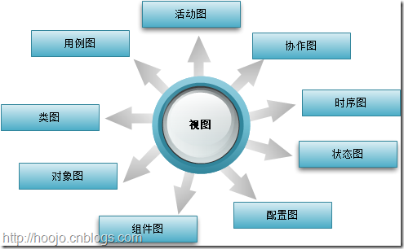

**1. 用例视图(Use Case View)，**由描述可被最终用户、分析人员和测试人员看到的系统行为的用况组成。用况视图实际上没有描述软件系统的组织，而是描述了形成系统体系结构的动力。静态方面由用况图表现。动态方面由交互图、状态图和活动图表现

2.术语解释

扩展关系一般用来描述一个元素延伸为另外一种行为。Use Case中的扩展表示一个UC有可能扩展到另外一个UC的功能。Use Case中的扩展通常暗示一个选择性流程。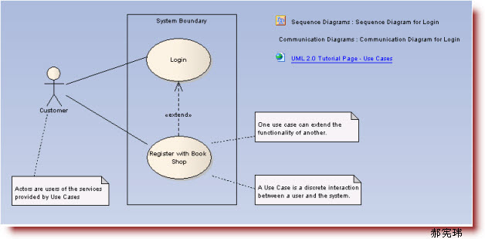

Include 用例包含关系

包含关系表示源元素包含目标元素的行为，UC中的包含关系就是一个UC中包行另外一个ＵＣ的行为功能。用包行关系可以防止在多个ＵＣ中同时定义共同的功能模块

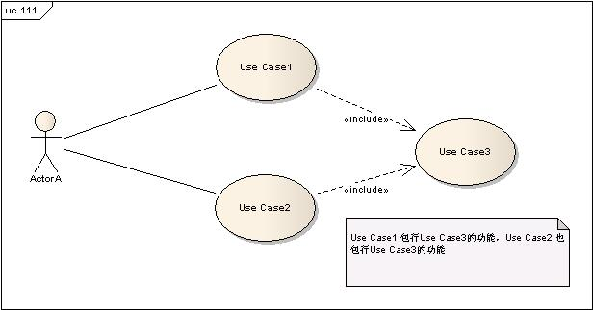

3.角色

系统中的用户根据系统分为多个角色，每个角色都会与系统有交互。一个用户可以具有一个或者多个角色。

系统中用到的角色如果细分，可以分为主要角色和辅助角色

比如：在电子商务网站中主要角色有供应商、前台会员、系统管理员等等；辅助角色有Email Sender、物流系统、金流系统等等。

**(2) 设计视图(Logical View)，**UML的设计视图包含了类、接口和协作。主要支持系统的功能需求，即系统提供给最终用户的服务。在UML中，该视图的静态方面由类图和对象图表现；动态方面由交互图、状态图和活动图表现。

  它对应用领域中的概念和系统实现有关的内部概念建模。它因为不描述与时间有关的系统行为被称作静态视图。静态视图主要由类以及类之间的相互关系组成，这些关系包括：关联，泛化和各种依赖关系，如何使用和实现关系。类是应用领域或应用解决方案中概念的描述。类图是以类为中心组织的，类图中的其他元素或属于某个类或与类相关联。静态视图用类图来实现，正因为他以类为中心，所以称其为类图。

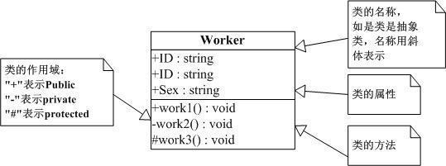

### 交互视图

  展示了系统不同部分之间的控制流，包括可能的并发和同步机制。该视图主要针对性能、可伸缩性和系统吞吐量。在UML中，对该视图的静态方面和动态方面的表现与设计视图相同，但着重于控制系统的主动类和在他们之间流动的消息。

### 实现视图

包含了用于装配与发布物理系统的制品。主要针对系统发布的配置管理他由一些独立的文件组成；这些文件可以用各种方法装配，以产生运行系统。并且关注逻辑的类和构件到物理制品的映射。在静态方面为构建图表现，动态方面由交互图、状态图和活动图表现。

部署视图：包含了形成系统硬件拓扑结构的结点，主要描述组成物理系统的部件分布、交付和安装。在UML中，该视图的静态方面由部署图表现，动态方面由交互图、状态图和活动图表现。